MEYVELERİ PARLATMAK İÇİN KULLANILAN MADDELER

1) PARAFİN
Sebze ve meyvedeki kullanım amacı raf ömrünü uzatmak olan mum ve petrole olan benzerliğiyle dikkat çeken parafin maddesi sağlık açısından büyük tehlike arz ediyor. Parafin sebze ve meyve kaplayarak o üründeki zirai ilaçların içeriye hapsolmasına neden oluyor.
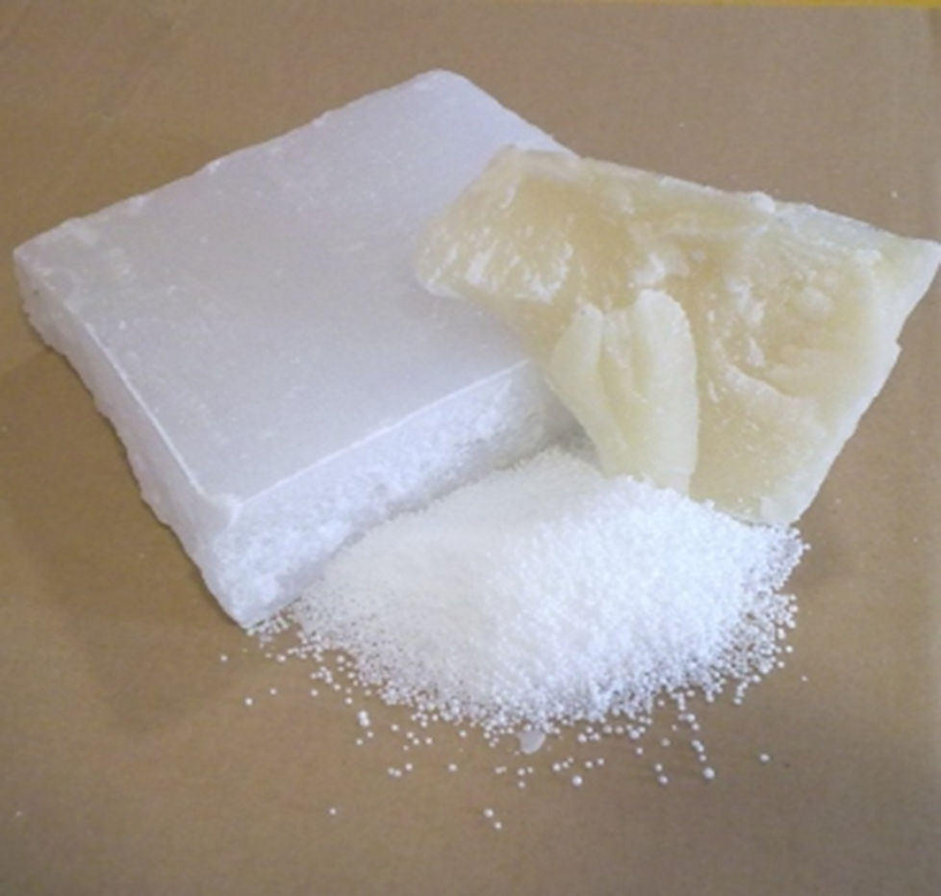

2) COCCUS LACCA

Şallak, amonyak, sodyum borat, sodyum karbonat ve sodyum hidroksit gibi alkaliklerde ve çeşitli organik Slovenlerde eriyebilir. Alkolde eritildiği zaman, tipik olarak etanol ve metanolle sağlam ve sert bir tabaka oluşturur ki bu mobilyacılıkta kullanılan laflamayı sağlar boyacılıkta, cilalamada, mürekkep yapımında, mühür mumu yapımında, ses kaydediciler de kullanılır. Bazı şallak çeşitli gıdalarda kaplama ve parlatma işlemlerinde kullanılır. Şallak gıda ve ilaç sektöründe, tablet, draje şekerleme, bonbon, çikolata vs. de parlatıcı ajan olarak kullanılır.
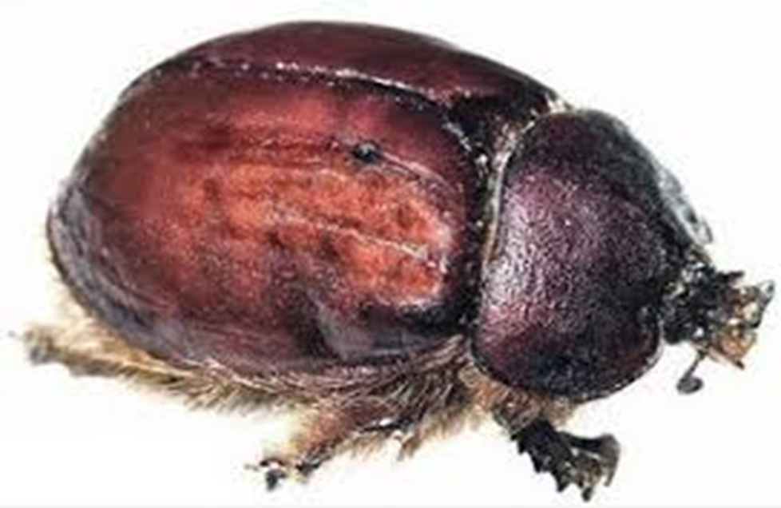
Not: Elma, mantardan böceklere kadar birçok çeşit bitki zararlısını öldürmek için ilaçlanır. Yapılan araştırmalarda, elmaların üzerindeki kalıntılarda 42 değişik tarım ilacına rastlandı. Elmanın özellikle kirli olmasının bir diğer nedeni ise üreticilerin elmaya parlak görünmesi ve uzun yolculuklar sırasında daha uzun süre dayanması için mumlama işlemi uygulamasıdır.

PARAFİN NERELERDE KULLANILIR?

Parafin ilaç sektöründen tekstile, plastik sektöründen patlayıcı sektörüne kadar hemen hemenher üretim alanında sıklıkla kullanılan bir maddedir. Tekstilde kullanılmakta olan parafin sayesinde ürünlerin su ve hava geçirmezlik özelliği kazandığını söyleyebiliriz.Kozmetik ve bakım ürünleri üretiminde kullanılan parafin ile cilt bakım ve kozmetik ürünleri suya karşı oldukça dayanıklı ve çözünmeyi geciktirici etkileri olacaktır. Ayrıca deri gözeneklerini tıkayarak kullanılan cilt bakım ürünlerinin cildi daha nemli tutmasını sağlamaktadır. Tüm gıda paketlemelerinde kullanılan parafin, paketleme sayesinde ürünün hava ile olan temasını keserek ürünün bayatlamasını engellemekte ve son kullanma tarihini ileri düzeye çekmektedir.Parafin ham hali ile her türlü mum yapımında kullanılmaktadır.Elektrik malzemeleri üretiminde ve tasarımında sıklıkla parafin kullanılmaktadır.

PARAFİNİN KULLANIM ALANLARI:
Kendine özel işlemleri ile yağı giderilen ve arıtılan parafinin beyaz renkte,sert, kokusuz, tatsız organik bir madde olduğunu söylemiştik. Yapısı gereği, birçok alanda değerlendirilebilen parafinin yaygın olmasının en büyük nedeni işlevselliği kadar kolay bulunmasıdır. Buradan hareketle, dünyada 1800’lerin ortasından bu yana kullanılan parafinin Türkiye’de kullanımı ise 1959 senesinde başlamıştır. Yukarıda parafinli kağıdın çeşitli kullanım alanlarından bahsettik. Ancak parafin, sadece gıda saklama ve koruma amaçlı kullanılmıyor. Çeşitli sanayi dallarında kimyevi ve elektrikli yalıtma malzemesi olarak değerlendiriliyor. Tekstil sektöründe, eczacılıkta, kozmetik sanayinde, elektrik malzemelerinin imalinde, plastik–patlayıcı madde üretiminde, bağcılıkta aşı yerlerinin izolasyonunda kullanılıyor.

PARAFİNİN ZARARLARI:

Parafin, hayatımızın bu kadar içine girebilmişken, bir yandan insan sağlığına etkileri de son yıllarda gündemi meşgul etmektedir. Parafini hangi amaçla kullandığınızın önemi çok büyüktür. Yukarıya yazdığımız ve parafinin bilinen ‘olumlu’ etkileri, bugün tartışmaya açık bilgilerdir.
Bir petrol ürünü olarak bilinen parafinin yağlarının (ve mumları); şayet ki yutulursa karaciğer, böbrekler ve lenf düğümlerinde birikim yaptığı söylenmektedir. Aslında parafinli ürünleri yutmak zor gibi görünse de biz farkında olmadan, vücudumuza girebiliyor (rujdan bulaşan parafin) Bunun dışında araştırmalar parafinin, aynı şekilde kalpte de zaman içerisinde sorunlara sebep olabildiğini söylüyor. Kozmetik sektöründe mineral yağ olarak geçen likit parafin örneğin, vazelinde çok yoğun miktarda bulunmaktadır. Hem ucuz bir ürün olduğu için hem de geçici süreli kozmetik çözümler sunduğu için kişiler rahatça parafini kullanabilmektedirler. Araştırmacılar, vazelinin sentetik bir ürün olmasından dolayı insan sağlığına süreç içerisinde zarar verdiği görüşündeler. Ciltten emilen vazelinin, karaciğerde depolandığı ve orada zararlı etkiler bıraktığı iddia ediliyor. Özellikle bebekler için üretilen yağlar, vazelinler hiçbir zaman kalıcı bir iyileşme sağlamıyor. Kısa süreli olarak gözenekleri tıkar ve cildi nemlendirir. Bu da ciltte yaşanan sorunu tamamen ortadan kaldırmadığı gibi, uzmanların bahsettiği olumsuz sağlık etkileri konusunda da bizi şüphede bırakıyor. Parafinin diğer ismi mineral oil olduğu için, bazen satın aldığımız ürünlerde parafin olduğunu bilmeyiz.Bir diğer araştırma ise, parafinin sebze meyve boyamak amacıyla kullanıldığını söylüyor. Bu ne demek? Markette gördüğünüz, rafta duran kırmızı ve canlı o elmanın, dış kabuğuna parafin sürülmüş olması demektir. Eğer normalde olduğundan daha diri ve parlak bir meyve ile karşılaşırsanız, parafin tehlikesinden şüphelenmeniz gerektiğini söyleyen araştırmacılar mevcut. Tabi ki parafin kullanılmış meyvelerin raf ömrünün uzadığını da söylemeden geçmeyelim.Bu durumda ne yapmalı? Elbette her meyve, sebze dış kabuğunda parafin taşımıyor. Bunu test etmenin kolay bir yolu bulunuyor. O da meyvenin / sebzenin dış kabuğunu sert bir malzemeyle kazımak.Kısaca toparlarsak, parafin kullanımında dikkatli olmakta fayda var. Tarladan soframıza gelen yiyecekleri, işlemden geçirilme ihtimaline karşılık, bol sirkeli sularda temizlemeliyiz. Kozmetik kullanımında mutlaka içerik kontrolü yapmalıyız. Uzmanların yaptığı açıklamaları; parafinin insan sağlığına yaptığı olumsuz etkileri unutmadan, avantajlar ve dezavantajları hesaplayarak parafinli ürünleri limitli bir şekilde kullanabiliriz. En azından gıdaları saklamak için kullandığımız kutulardan gelebilecek zararlar hakkında bilim bizi aydınlatana kadar. Cilde ve vücuda doğrudan etki eden tüm kimyasal ürünlerin zararı olduğu gibi parafin de cilde doğrudan etki edeceği vazelin krem veya tüm kozmetik ürünler gibi zararları olmaktadır. Deri gözeneklerini tıkamakta ve derinin hava almasına engel olmaktadır. Bu hem terlemeyi engellemekte, hem toksinlerin atılmasına engel olmakta hem de canlı cilt hücrelerinin kendini yenilemesini önlemektedir.

PARAFİN YERİNE HANGİ MADDELER KULLANILABİLİR?
Süt, sarımsak, nikotin, odun külü, soğan, Arap sabunu, sirke, limon kabuğu (iç kısmı sürülerek) gibi daha doğal maddelerde kullanılabilir.

PROJENİN SONUCU

Parafinli elmanın ne kadar zararlı olduğunu gördük ve öğrendik. Parafin yerine daha doğal olan limonu sürdüğümüz dede, parafin kadar etkili olmasa’ da limonunda meyve ve sebzelerin raf ömrünü uzattığını gördük.
Bu nedenle de parafin yerine daha doğal olan maddeler kullanabiliriz.

Saliha AÇIK Zehra Gülsüm AÇIK
7/D – 788 7/D - 806

